Разбор датчика давления
А вот так я разбирал датчики для замены батарейки.
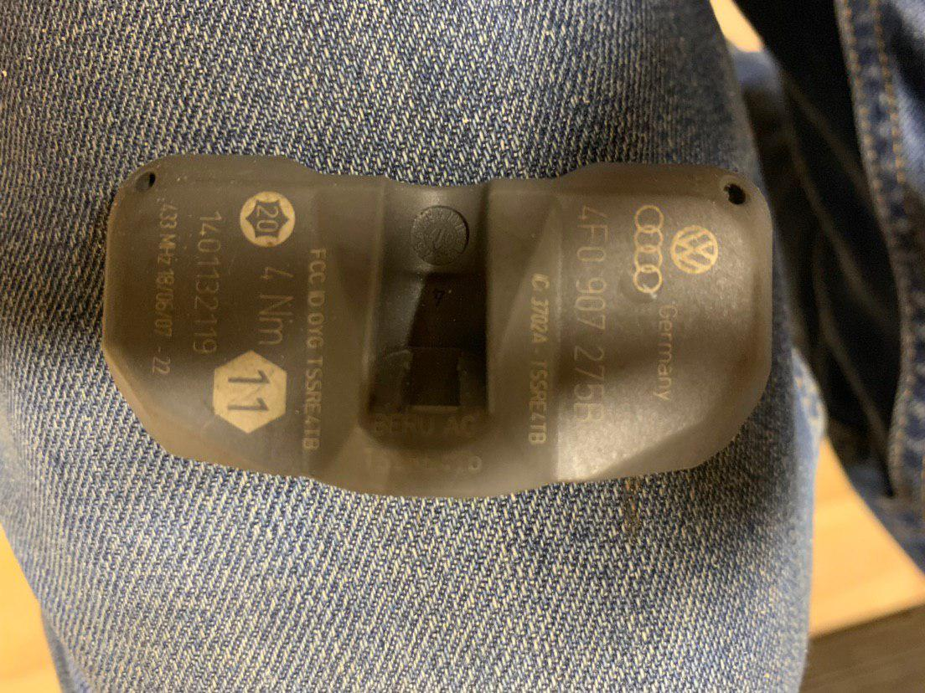
Пластиковой или деревянной лопаткой (я взял кисточку) и снимаем залитую резину.
Дальше в этих местах на 2 мм в глубину сверлим по центру сверлом 1 мм.
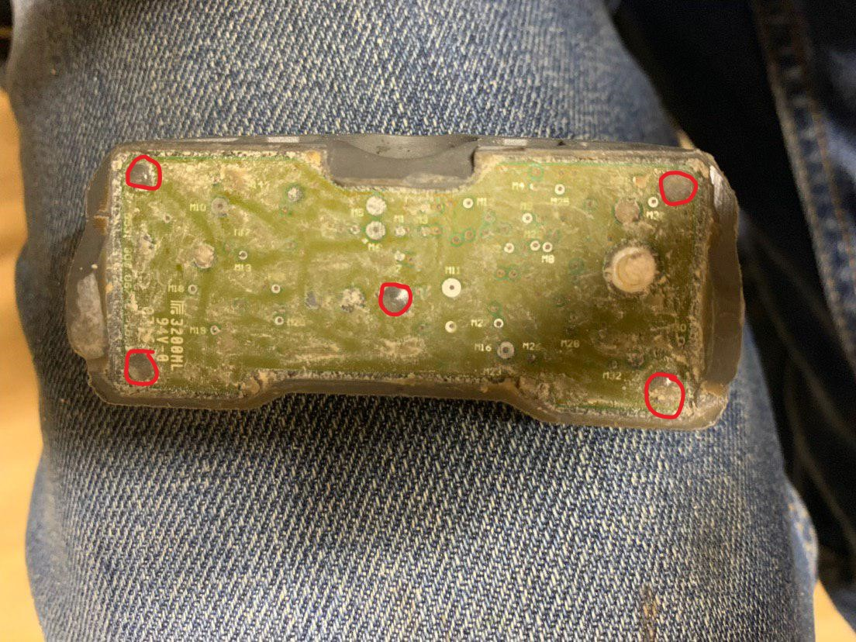
Далее по периметру шилом выковыриваем залитый состав.
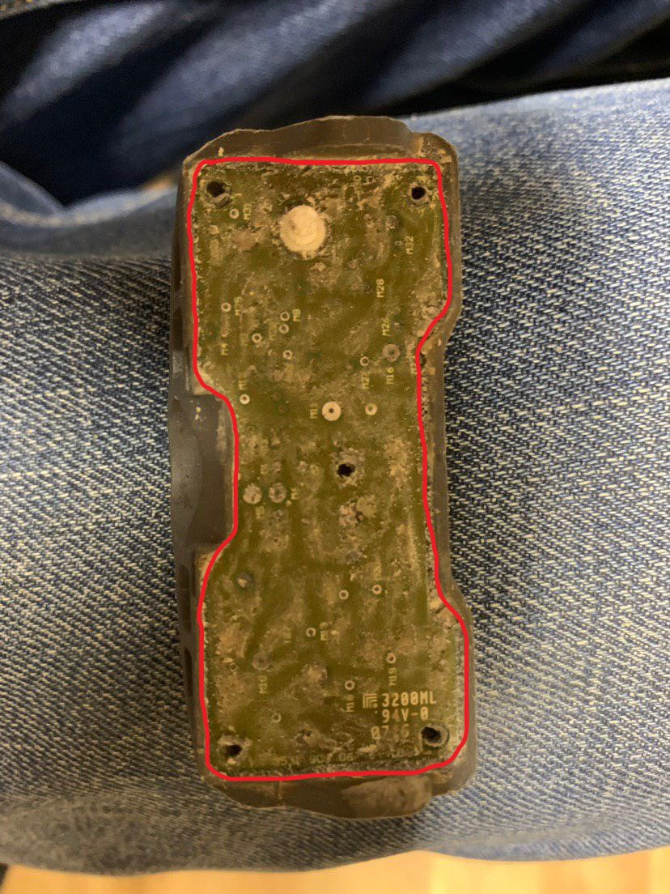
Далее шилом пытаемся подновырнуть поглубже плату в этих местах и потихоньку по очереди отгибаем, чтобы вынуть.
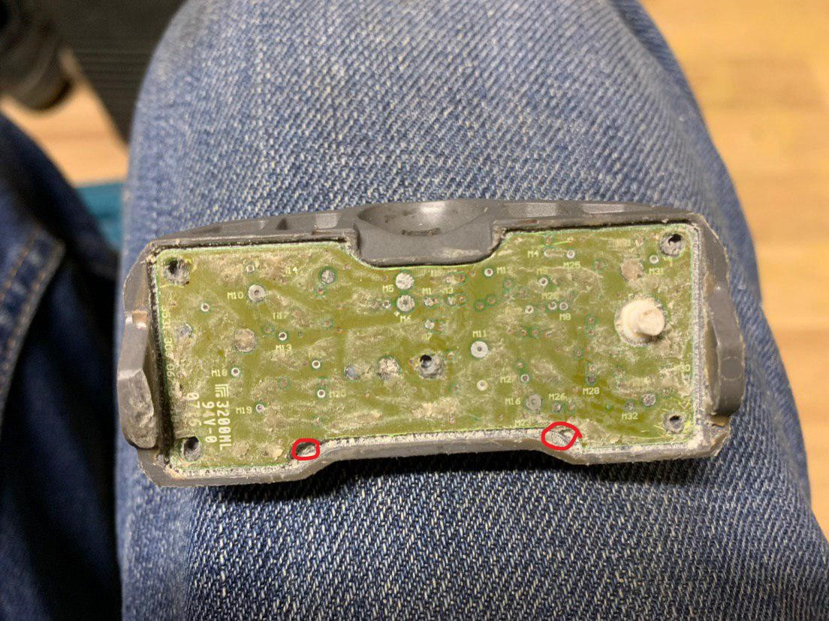
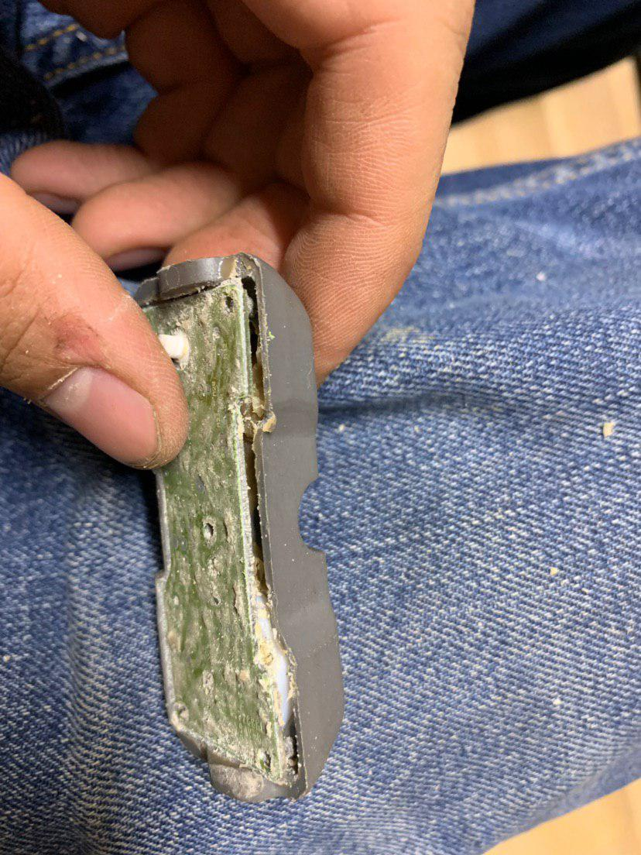
Вот так располовинилось.
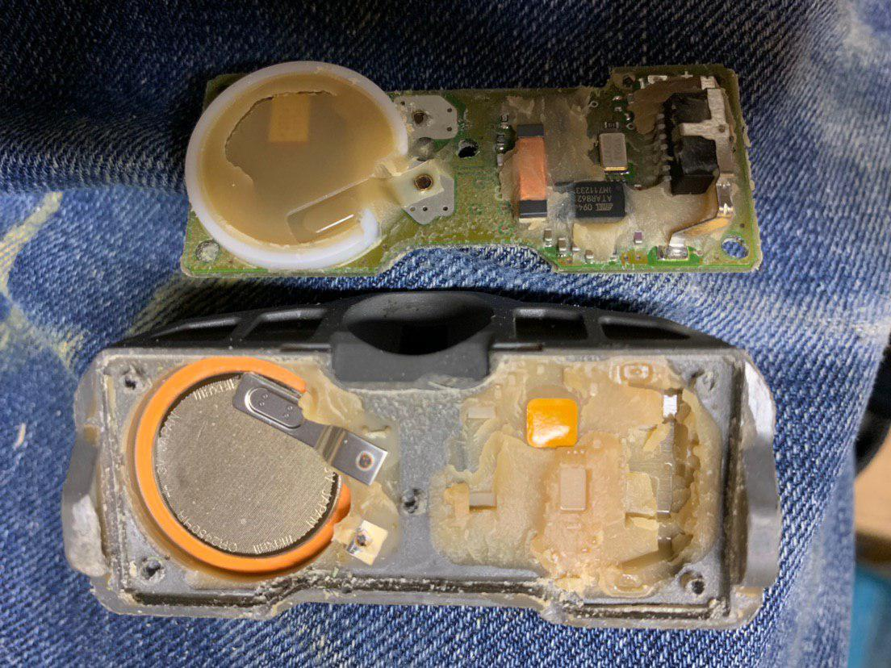
Вынимаем батарейку вместе с изолирующей резинкой, на али батарейки идут уже с этой резинкой и контактакми.
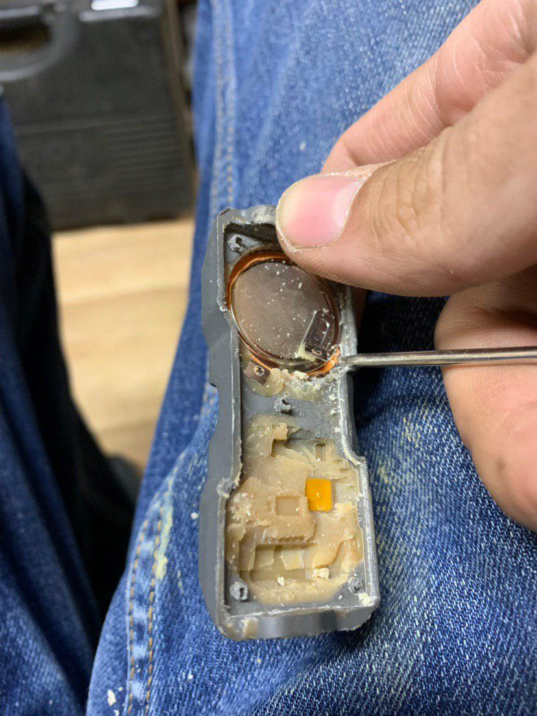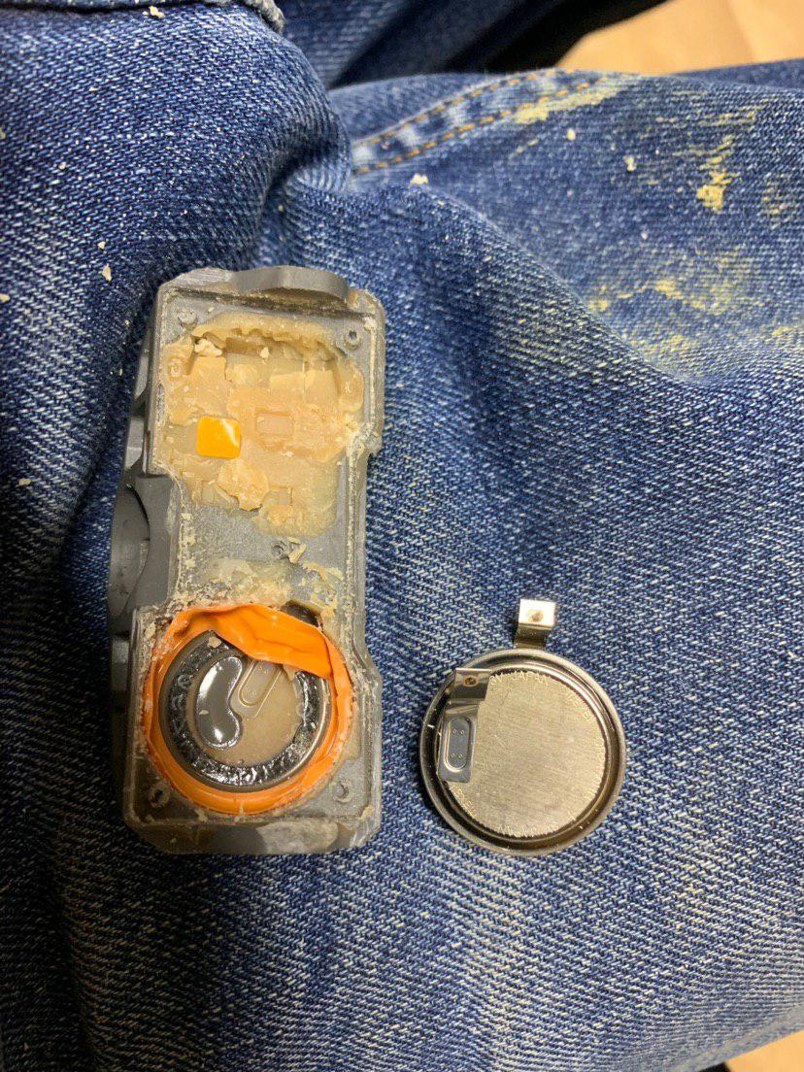
Ну собственно батарейка
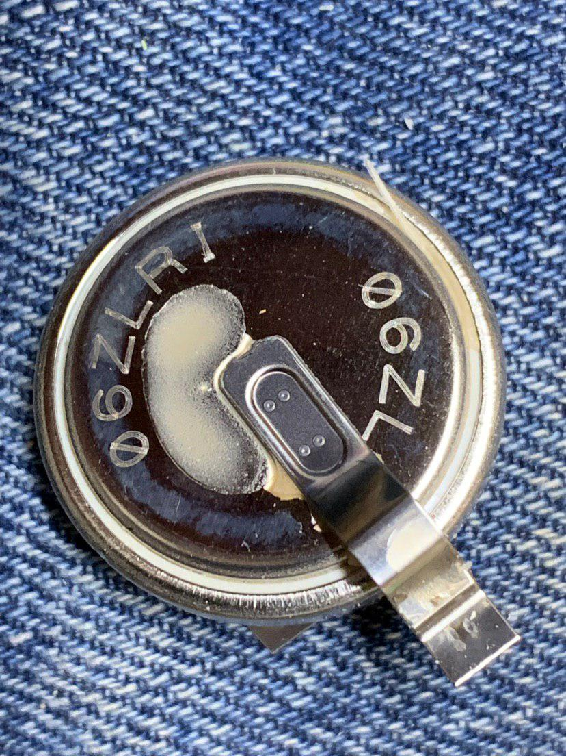
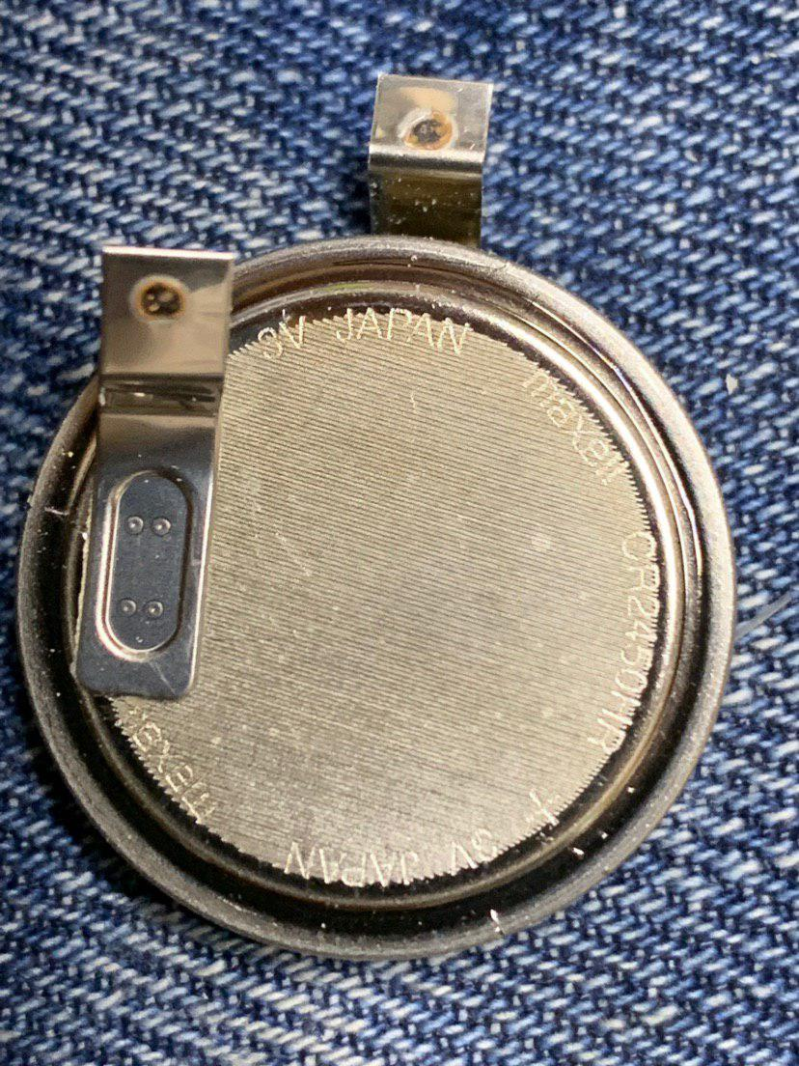
Напряжение было 0,14В.
Ну а дальше впаиваете новую батарейку в плату и вставляете обратно. Я ещё не делал, жду батарейки. Я, наверное, ещё в местах сверления вкручу маленькие саморезы. Сверху хочу залить силиконовым компаундом.
В общем после вскрытия и детального осмотра выяснилось, что сломаны некоторые резисторы и отломана микросхема 3 ногая. Вот какие резисторы (0603 все).
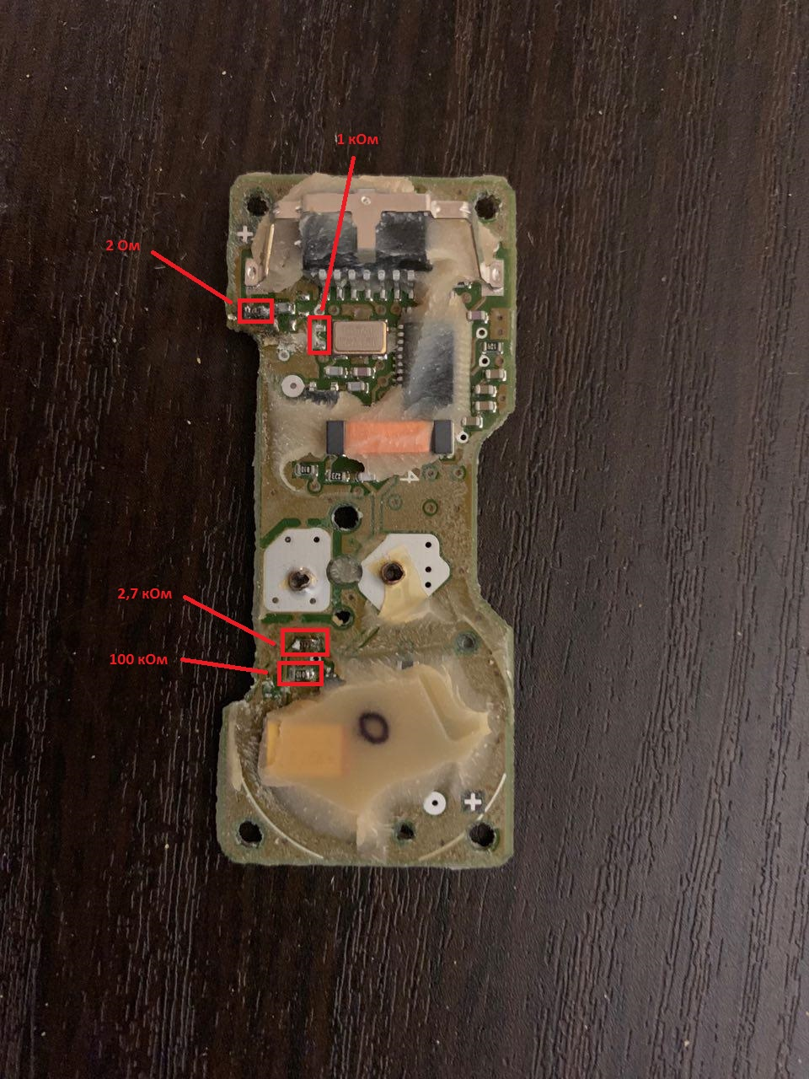

Припаял готовую батарейку.
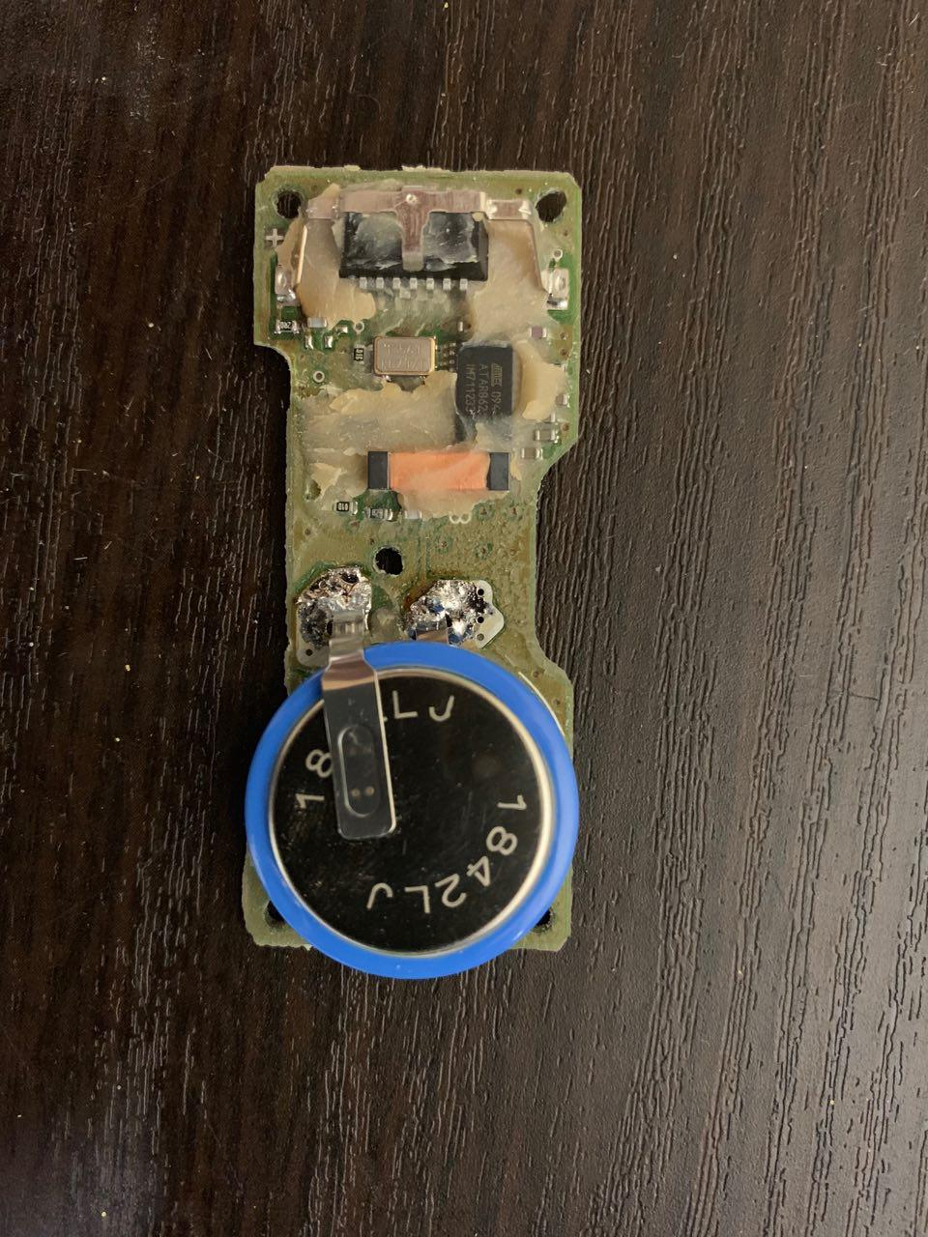

Вставил плату и закрутил винтом в середине. 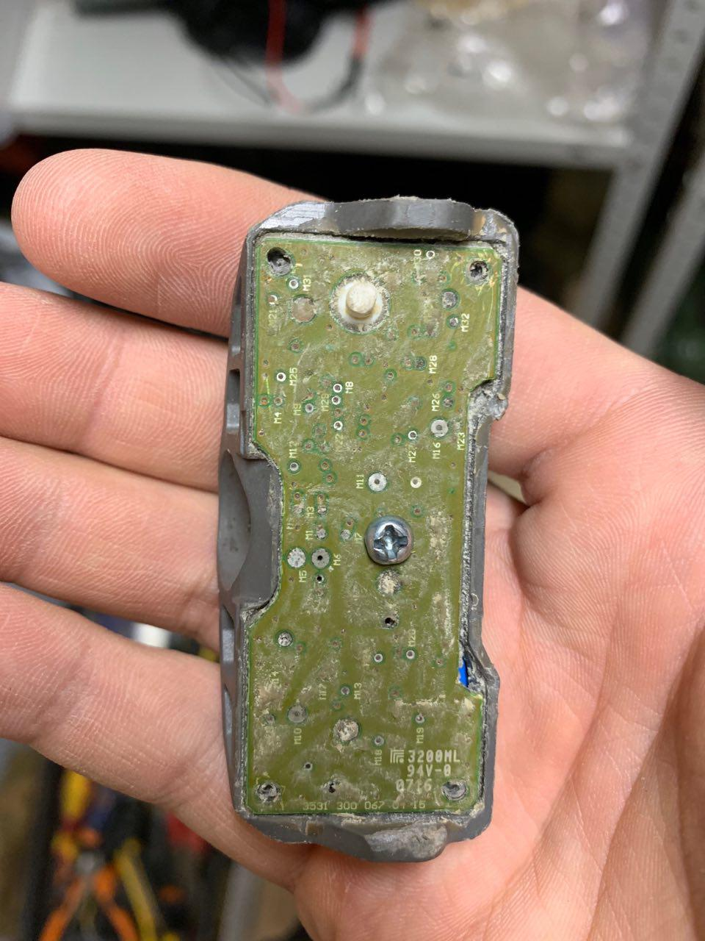

Проверил работоспособность (сверяйте реальное давление манометром и в 16 группе, должны совпадать!) Сувать под арку колеса обязательно! И обязательно, чтобы под этой аркой не было других датчиков.
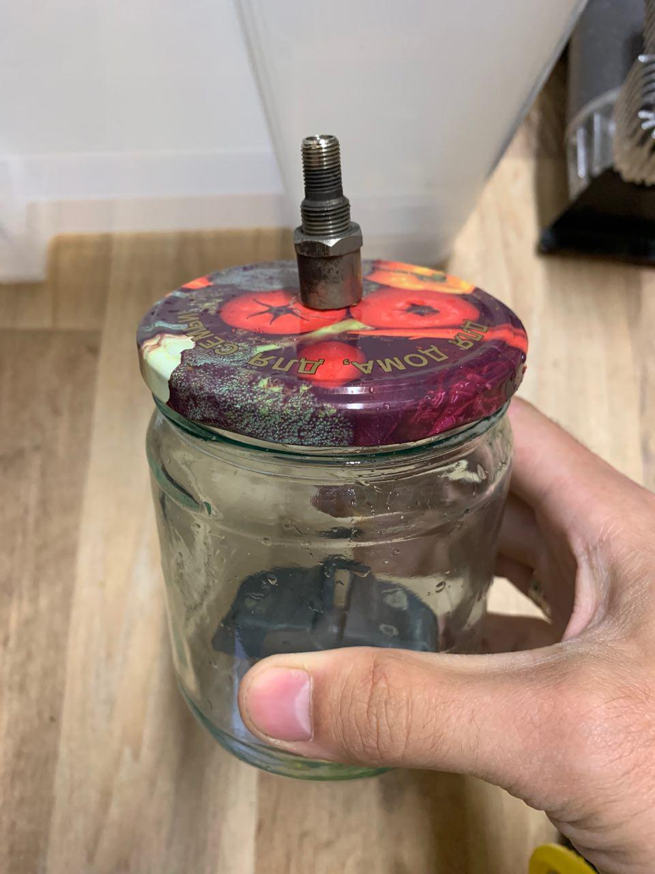

Залил силиконовым компаундом.
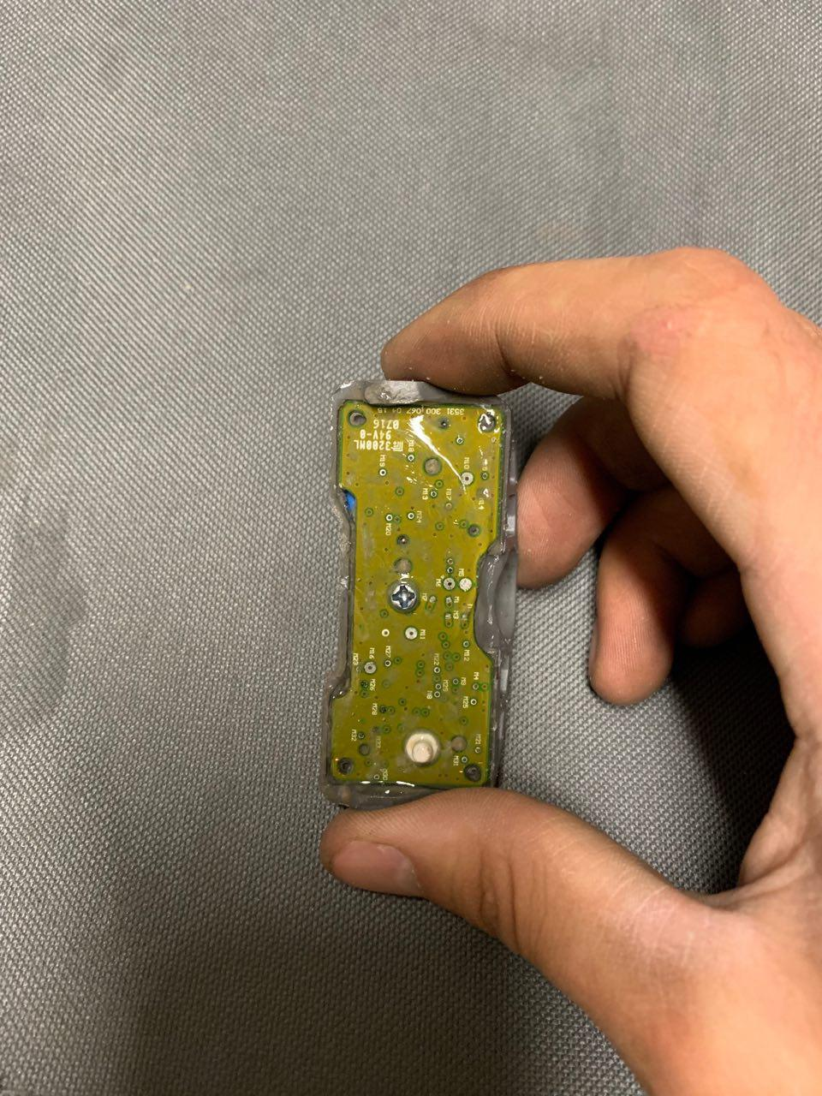
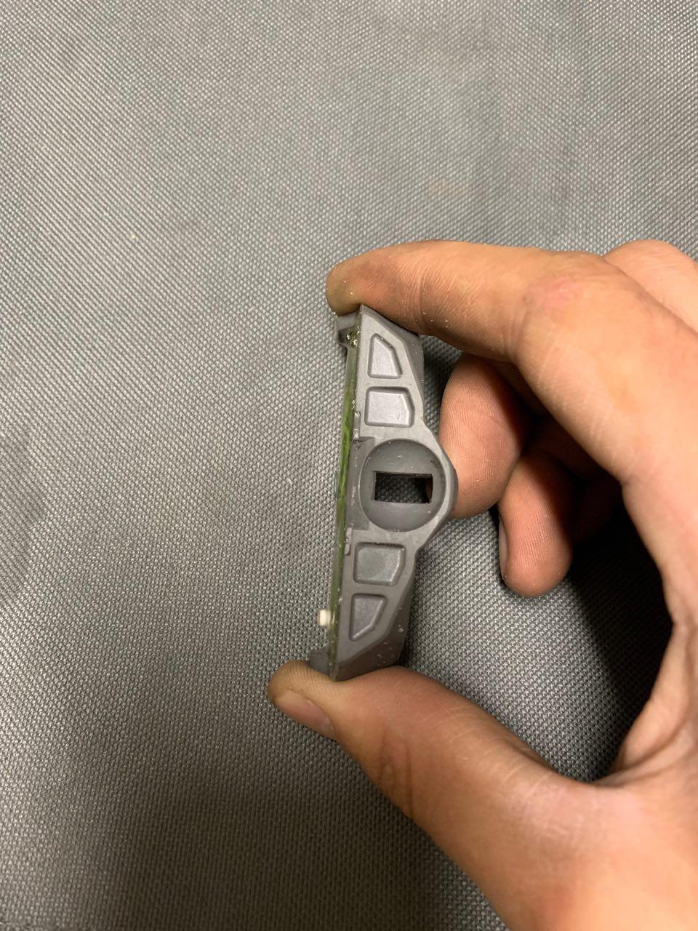
Короче один датчик показывал неверное давление, другой очень долго его интегрировал (десятки минут) и в итоге начал сбоить. Короче снимать плату бесполезно (ломается). Пришёл к выводу, что нужно просверливать с обратной стороны корпус, откусывать выводы батарейки и сверху корпуса снаружи крепить новую батарейку, припаивать и как-то это всё герметизировать, но в итоге купил новые датчики.

